Věšáky ANTIK

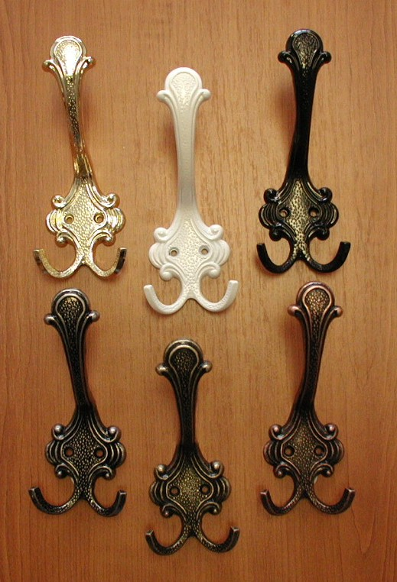

063382 Věšák ANTIK velký – povrch Zlatý

063384 Věšák ANTIK velký – povrch Bílý

063386 Věšák ANTIK velký – povrch Hnědý
063388 Věšák ANTIK velký – povrch Antický bronz
063389 Věšák ANTIK velký – povrch Antická měď

063397 Věšák ANTIK malý– povrch Antický stříbrný
063398 Věšák ANTIK malý– povrch Antický bronz
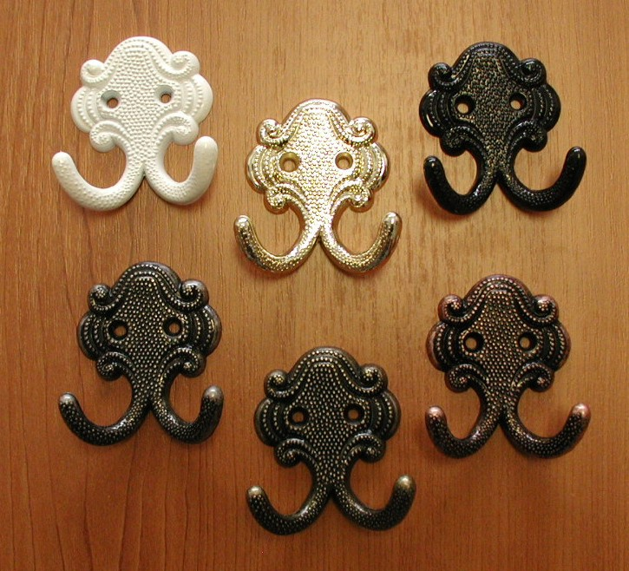
Balení: 20 ks věšáků v krabičce / 100 ks v kartonu. Dále je každý věšák balený v PVC sáčku. Součástí jsou i připevňovací vruty v barvě věšáku, které jsou baleny v samostatném PVC obalu zabraňujícím poškození povrchu věšáku.

